Бизнес-концепция

«Открытие собственного дела по производству и реализации предметов интерьера для дома и улицы(Handmade)»

2020 год
- Резюме
На данный момент все больше людей старается заполнить свое домашнее пространство экологически чистыми вещами, которые не наносят вред здоровью детей, а также славятся своей долговечностью и эстетичностью.
Именно поэтому, наиболее востребованными и актуальными становятся изделия ручной работы: игрушки, предметы интерьера, кухонная утварь, а также мелкий декор для дома, которые изготовлены из натуральных пород древесины и обработаны экологически-чистыми восками и маслами.
При этом, в связи со сложившейся эпидемиологической ситуацией в мире, вызванной распространением новой коронавирусной инфекции, еще большую востребованность и популярность получили онлайн-магазины, которые позволяют приобрести любую продукцию, не выходя из дома.
Представленная бизнес-концепция описывает создание и оборудование мастерской по производству handmade-изделий из дерева для дальнейшей реализации физическим и юридическим лицам через интернет (Instagram, Одноклассники, ВКонтакте и др.).
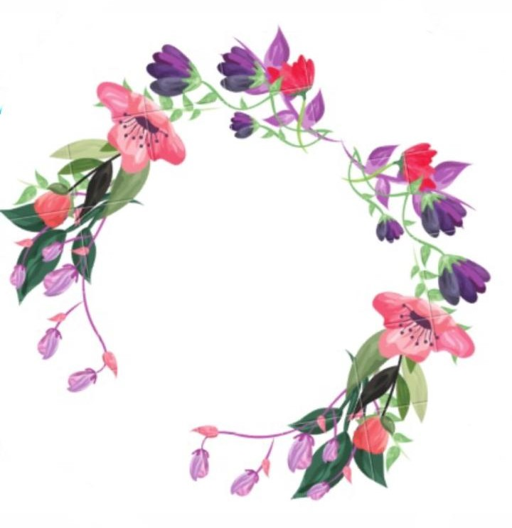

- Юридическая форма
Для реализации производимой мною продукции, достаточно зарегистрироваться в качестве самозанятого гражданина. Постановка на учёт осуществляется в отделении ИФНС по месту постоянной регистрации или в любом налоговом органе.

- Описание продукции
В качестве самозанятого гражданина я планирую производить и реализовывать предметы интерьера для дома и улицы, детские развивающие игрушки, кухонную утварь, реставрировать и делать некрупногабаритную мебель, а также проводить мастер-классы для взрослых и детей.
Моя продукция делится на несколько категорий:
- готовые изделия – это товары, уже имеющие определенные характеристики (размер, форму, область применения), изготовленные из сосны или бука. При этом покупатель сам может выбрать цвет, что не повлияет на конечную цену изделия;
- реставрация предметов интерьера – это выполнение работ по реставрации мебели, согласно плану заказчика. Расходы по материалам и сопутствующим товарам заказчик берет на себя;
- корпоративные заказы – это подарочные боксы, которые изготавливаются в определенном количестве, с определенным наполнением, согласно плану заказчика. На данную категорию продукции влияет фактор сезонности, так как спрос на подарки сильно возрастает именно в праздничный период;
- заказы по индивидуальному дизайну – группа товаров, которая изготавливается строго под заказ. Расходы по материалам и сопутствующим товарам исполнитель берет на себя;
- проведение мастер-классов – еженедельные мастер-классы для детей и их родителей (не более 2-х семей на одном МК) по изготовлению мелкого декора.
Примеры моих готовых изделий представлены ниже.

- Декоративный портал
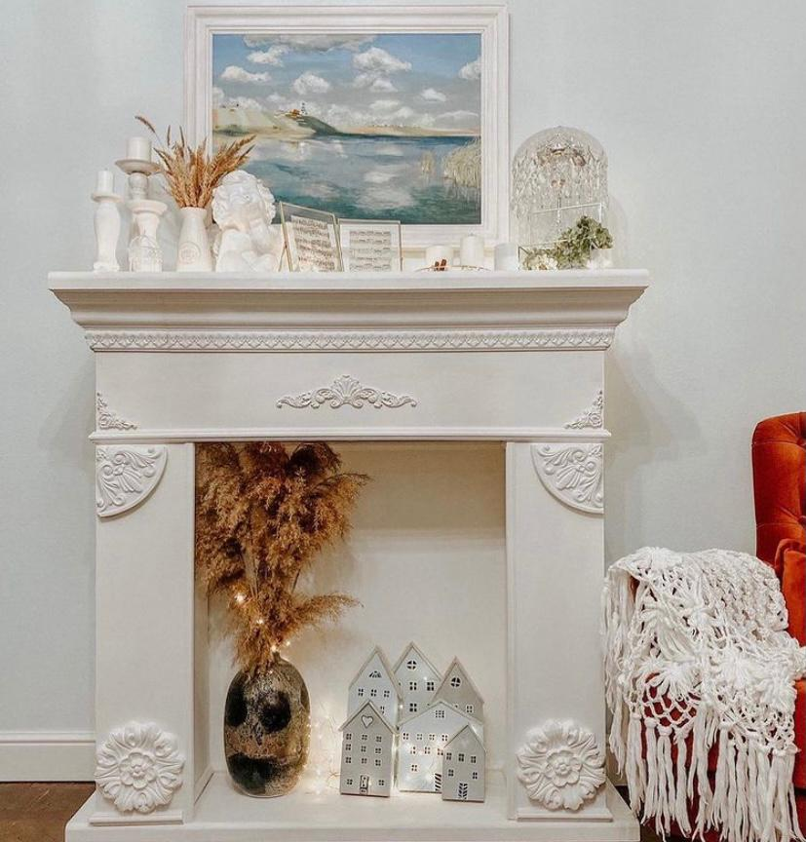

- Полка для посуды 3. Ростомер для детской
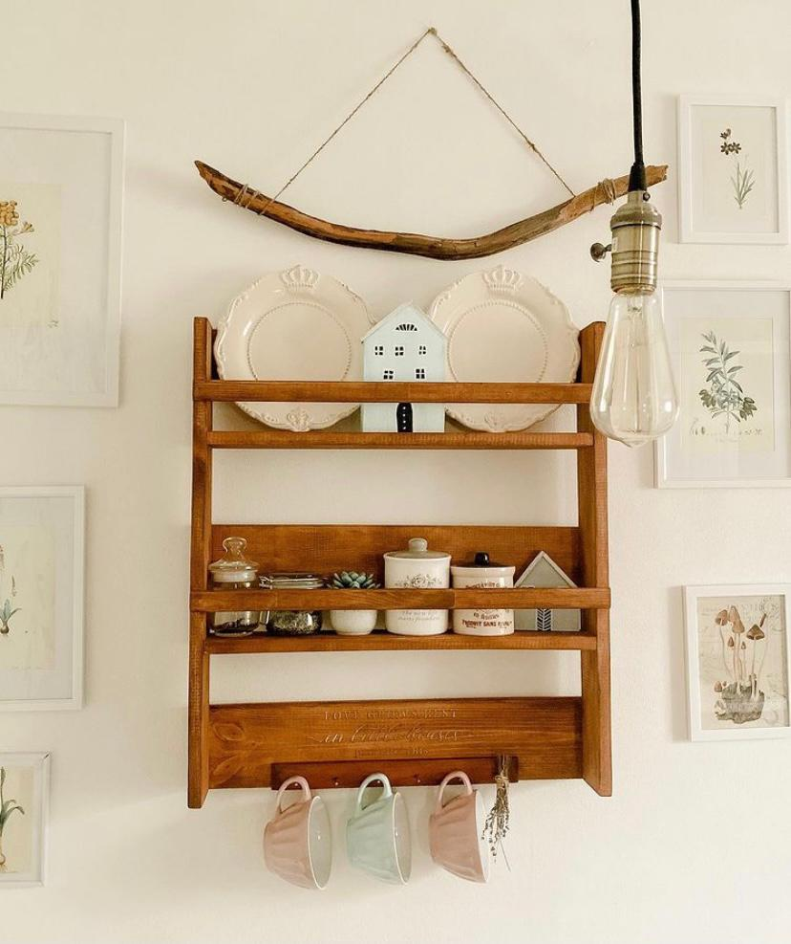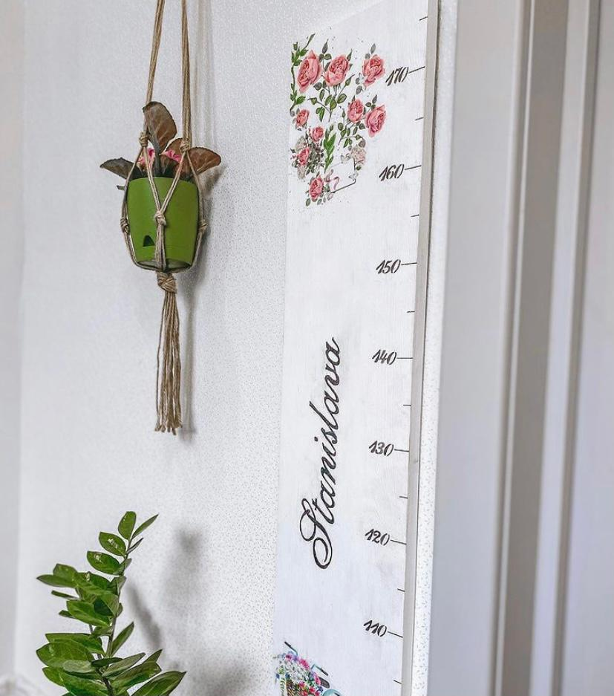

- Ящик для мелочей 5. Разделочная доска
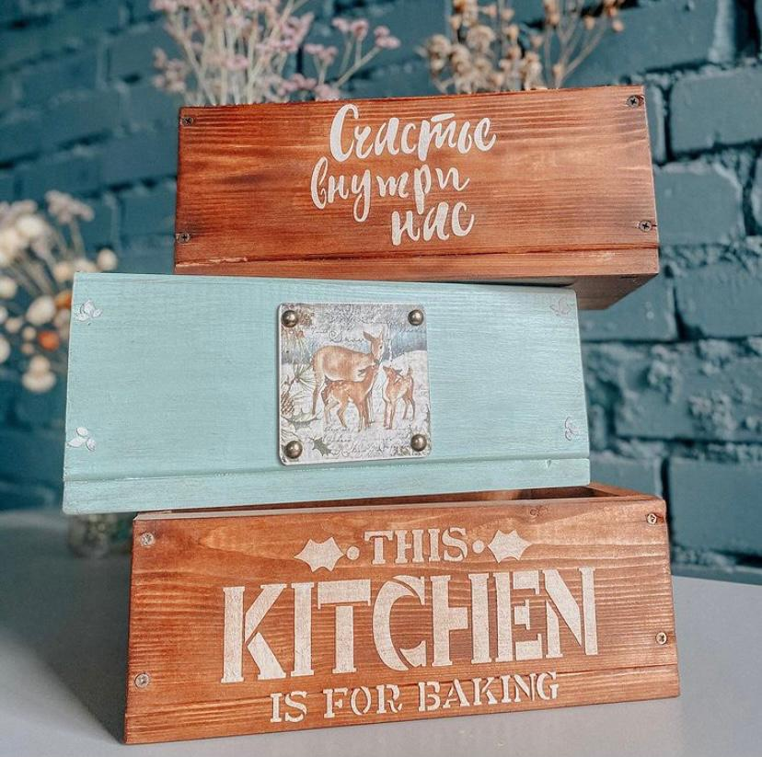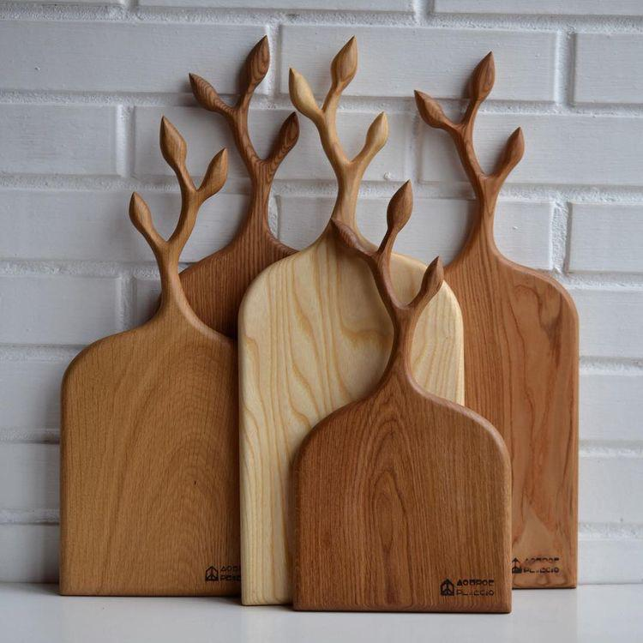

- Детская игрушка 7. Кашпо для сада
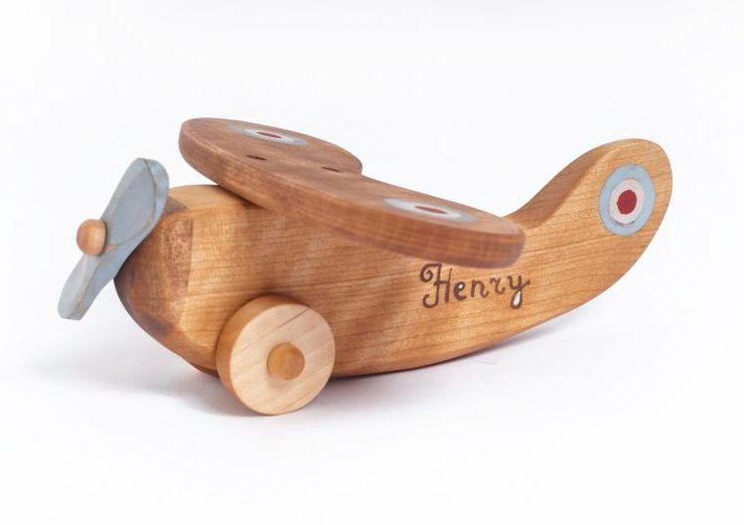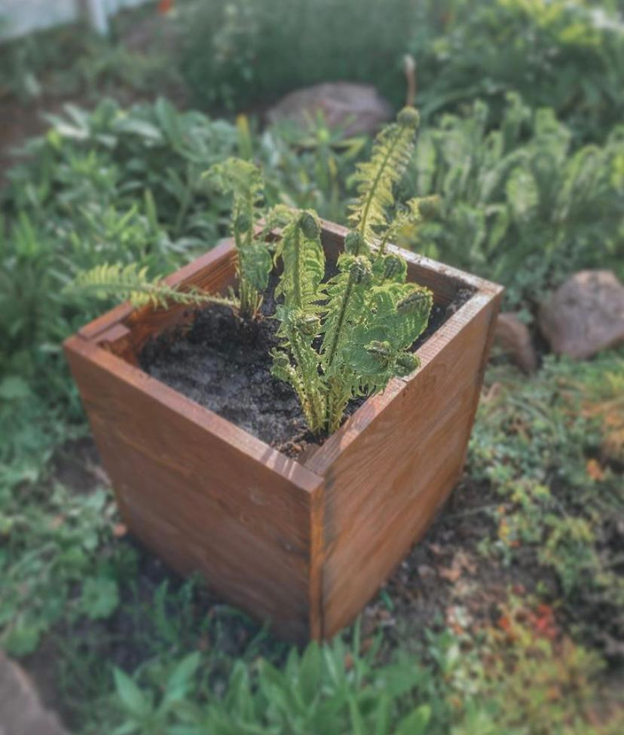
- Интерьерная лесенка
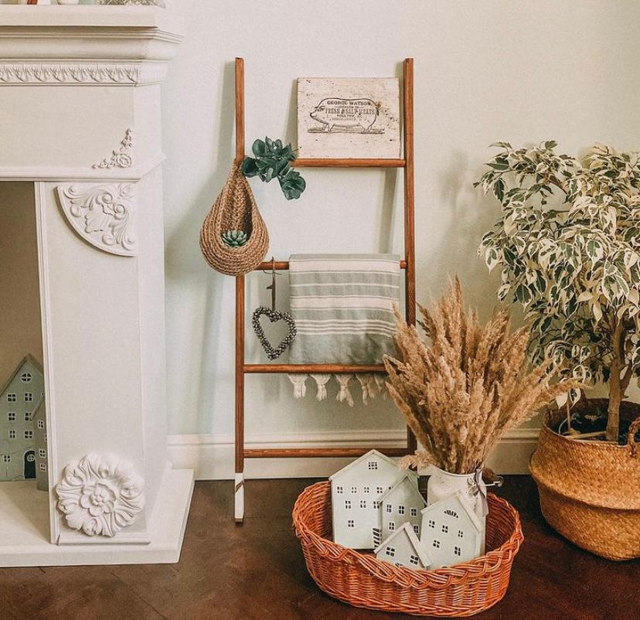

- Техническое оснащение
Для экономии денежных средств, я планирую организовать мастерскую в холодной пристройке к дому по адресу: (адрес), где будет установлено оборудование, необходимое для производства изделий и проведения мастер-классов. Это позволит существенно снизить затраты на начальном этапе, а также осуществлять реализацию продукции по индивидуальным заказам через интернет.
Для изготовления сувенирной продукции и мебели, в качестве основного материала я планирую использовать древесину различных пород.
Оригинальные изделия из натурального дерева сейчас особенно популярны при обустройстве дома, сада, офисного пространства, кафе и ресторанов.
Большой опыт работы с данным материалом, позволит мне создавать изделия по индивидуальным эскизам клиента, что существенно повысит спрос к моей продукции.
Одно из направлений, которое я планирую развивать в будущем – это сувенирная продукция для корпоративных клиентов. Бизнес-сувениры – это неотъемлемая часть имиджа не только крупных предприятий, но и небольших компаний.

Спрос на данную продукцию резко возрастает в период праздников.

- Праздничный бокс 2. Набор для самостоятельного творчества

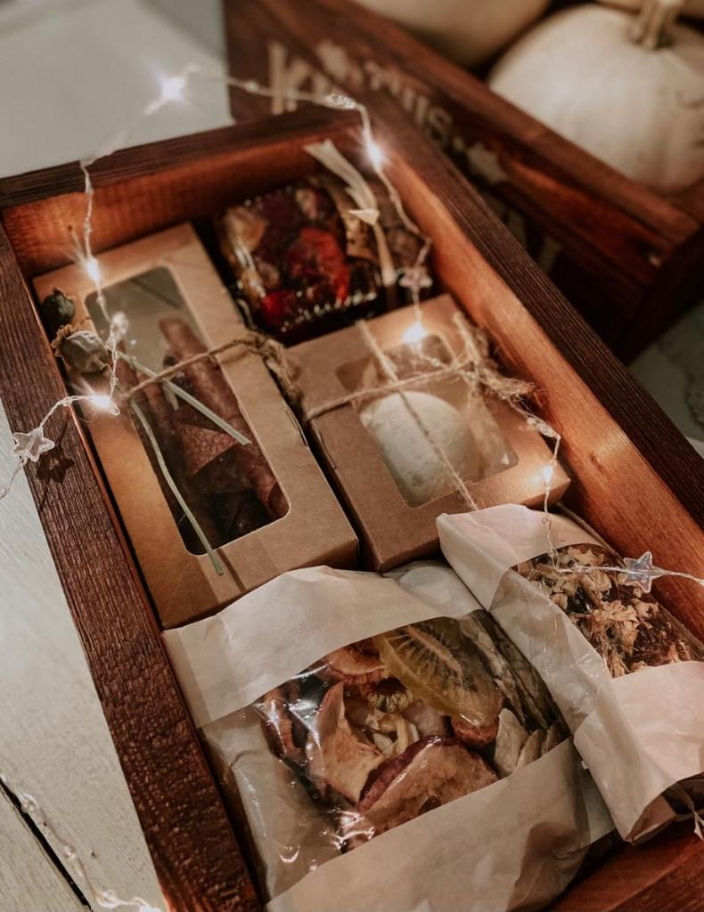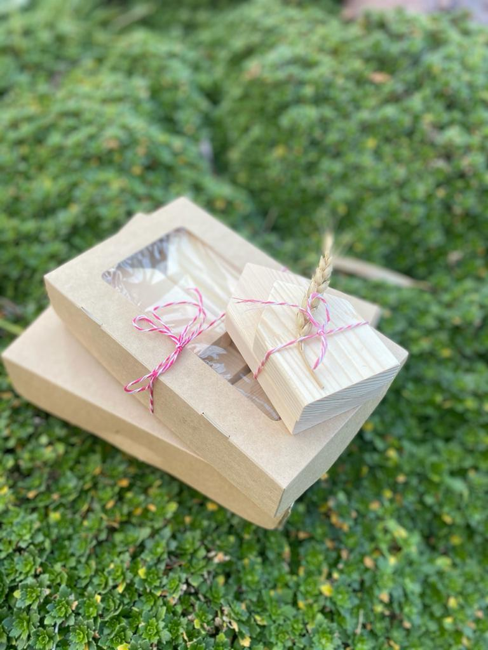

Перечень оборудования, которое необходимо для оснащения мастерской по производству изделий из натурального дерева высокого качества, а также стоимость сырья и материалов для их изготовления представлен ниже.

№ п/п | Наименование | Кол-во, шт | Цена, руб. | Итого, руб
1 | Фрезер, 2100 Вт | 1 | 25 400 | 25 400
2 | Лобзиковый станок, 90 Вт | 1 | 11 250 | 11 250
3 | Шуруповерт, аккумуляторный | 2 | 8 500 | 17 000
4 | Пылесос, строительный | 1 | 14 990 | 14 990
5 | Dremel, многофункциональный | 1 | 14 000 | 14 000
6 | Дельташлифмашина | 1 | 5 000 | 5 000
7 | Вибрационная шлифмашина | 1 | 6 700 | 6 700
8 | Эксцентриковая шлифмашина | 1 | 6 000 | 6 000
9 | Гвоздезабиватель, аккумуляторный | 1 | 22 000 | 22 000
10 | Приспособление для соединения саморезами | 1 | 9 000 | 9 000
11 | Шурупы с мелким шагом | 1 | 3 000 | 3 000
12 | Перфоратор, строительный | 1 | 9 400 | 9 400
13 | Распиловочный станок | 1 | 60000 | 60 000
14 | Струбцина, быстрозажимная | 10 | 1 000 | 10 000
15 | Лист шлифовальный | 10 | 40,6 | 406
16 | Шлифлист | 10 | 52,2 | 522
17 | Гвозди, 30мм, 5 000 шт | 1 | 788 | 788
18 | Диск для торцовочной пилы | 2 | 1800 | 3600
19 | Рулетка, 5 м | 1 | 211 | 211
20 | Уровень, 800 мм | 1 | 642 | 642
21 | Очки защитные | 10 | 56 | 560
22 | Фартук защитный | 9 | 203 | 1827
23 | Длинногубцы, 160 мм | 1 | 325 | 325
24 | Плоскогубцы, 180 мм | 1 | 338 | 338
25 | Ножницы по металлу | 1 | 470 | 470
26 | Стеллаж, металлический | 3 | 2218 | 6654
27 | Угольник | 1 | 323 | 323
28 | Нож, строительный | 1 | 489 | 489
29 | Деревянный молоток | 1 | 308 | 308
30 | Столярный верстак | 1 | 16200 | 16200
31 | Огнетушитель углекислотный | 1 | 2365 | 2365
32 | Наушники, противошумные | 1 | 232 | 232
 | ИТОГО | 87 | х | 250000

- Рынок сбыта
Для реализации всех категорий продукции я планирую использовать интернет-площадки: Instagram, Одноклассники, ВКонтакте, Авито и др. По состоянию на 01 декабря 2020 года на моей странице в Instagram уже имеется собственная клиентская база, в размере более 9 тысяч человек. Дополнительно я сотрудничаю с интернет-магазинами со схожей тематикой, которые направляют мне клиентов для изготовления индивидуальных заказов. Это позволяет существенно расширить территорию сбыта, производимых мною изделий.
Также я активно сотрудничаю с предприятиями сферы общественного питания и торговли на территории Липецка и области, для которых произвожу стилизованные предметы интерьера и мелкий декор.

- Пример предложения о сотрудничестве

- Структура выручки и себестоимости от реализации продукции
Расчетный период 1 месяц
№ п/п | Наименование | Кол-во, шт. | Себестоимость 1 изделия, руб. | Общая себестоимость, руб. | Цена реализации, 1 шт. | Выручка, руб.
1. | Готовые изделия
1.1. | Набор для самостоятельного творчества | 10 | 500 | 5000 | 1500 | 15000
1.2. | Поднос интерьерный, сосна | 5 | 300 | 1500 | 1000 | 5000
1.1. | Детская игрушка, бук | 10 | 100 | 1000 | 400 | 4000
1.2. | Ящик интерьерный, сосна | 5 | 300 | 1500 | 1000 | 5000
1.3. | Разделочная доска, бук | 10 | 450 | 4500 | 1000 | 10000
1.4. | Садовое кашпо, сосна | 1 | 500 | 500 | 1500 | 1500
1.5. | Этажерка для кондитерской продукции, сосна | 5 | 400 | 2000 | 1200 | 6000
2. | Реставрация предметов интерьера
2.1. | Перекраска мебели | 1 | 1000 | 1000 | 10000 | 10000
3. | Корпоративные заказы
3.1. | Подарочный бокс с наполнением | 0 | 700 | 0 | 1500 | 0
4. | Заказы по индивидуальному дизайну
4.1. | Мелкогабаритная мебель | 2 | 2000 | 4000 | 4000 | 8000
4.2. | Фотофон, комбинированный | 5 | 500 | 2500 | 800 | 4000
4.4. | Ростомеры, сосна | 5 | 350 | 1750 | 1000 | 5000
5. | Проведение мастер-классов
5.1. | Еженедельный мастер-класс, 2 семьи | 3 | 600 | 1800 | 1200 | 3600
 | ИТОГО | 62 | х | 27050 | х | 77100

В расчетном периоде выручка от реализации производимой мною продукции составит 77 100 рублей. Себестоимость 27 050 рублей, в том числе переменные расходы (материалы) 27 050 рублей.

- Постоянные расходы
К постоянным расходам я отнесла связь, интернет и коммунальные услуги.
Расчетный период 1 месяц
№ п/п | Наименование | Сумма, руб.
1. | Телефон | 500
2. | Реклама | 20 000
3. | Водоснабжение | 420
4. | Отопление | 600
5. | Вывоз ТБО | 1 000
6. | Электроэнергия | 2 500
7. | Интернет | 780
 | ИТОГО | 25 800

- Сумма налоговых платежей в бюджет
№ п/п | Вид налога | Сумма дохода, руб | Сумма налога, руб
1. | НПД от реализации товаров ФЛ | Сумма дохода*4% | 3084
2. | НПД от реализации товаров ЮЛ | Сумма дохода*6% | х

- Финансовый результат от реализации продукции
№п/п | Наименование | Величина показателя, руб.
 |  | за месяц | за год
1. | Выручка | 77 100 | 925200
2. | Себестоимость | 55934 | 671208
2.1. | Постоянные расходы | 25 800 | 309600
2.2. | Переменные расходы | 27 050 | 324600
2.3. | НПД (4 %) | 3084 | 37008
3. | Чистая прибыль | 21166 | 253 992

- Эффективность проекта
№ п/п | Наименование | Сумма, руб.
1. | Затраты на реализацию проекта | 250 000
2. | Среднемесячный доход | 77100
3. | Среднемесячный расход | 55 934
4. | Чистая прибыль в месяц | 21 166
5. | Рентабельность проекта, % | 8,5
6. | Срок окупаемости, мес. | 11,8

Срок реализации моей бизнес-концепции по производству и реализации предметов интерьера для дома и улицы составит 11,8 месяцев, что говорит об экономической эффективности данной концепции.

Спасибо за внимание!

